**Электросинтез ди-*n*-гексилдисульфида в ионной жидкости с применением DABCO**

***Тишков А.А., Шинкарь Е.В., Берберова Н.Т.***

*Студент, 1 курс аспирантуры*

*ФГБОУ ВО «Астраханский государственный технический университет»,   
Институт нефти и газа, Астрахань, Россия*

*E-mail:* [*tishkovastu@mail.ru*](mailto:ivanov@yandex.ru)

Коммерчески доступный и недорогой 1,4-диазабицикло[2.2.2]октан (DABCO) пользуется большой популярностью в органическом электросинтезе как медиатор переноса атома водорода в связи с высокой эффективностью и способностью к регенерации [1]. Использование DABCO позволяет исключать металлокомплексный катализ [2], а применение ионных жидкостей повышает экологическую безопасность методологии органического электросинтеза [3].

В работе предложен способ получения (*n*C6H13)2S2 на основе *n*C6H13SH в CH3CN и CH3CN/[1-Bu-3-MeIm]BF4 (объёмное соотношение 3:1) при участии DABCO (0,8 В; 1,4 В). Электросинтез *n*C6H13S2 проводили на Pt-электродах, при контролируемом значении потенциала первого анодного пика медиатора. На первой стадии превращений происходит одноэлектронное окисление DABCO с образованием нестабильного катион-радикала, который отрывает атом водорода от молекулы тиола. Далее генерирование *n-*гексилтиильных радикалов с последующей их димеризацией ведет к получению симметричных дисульфидов (схема 1).

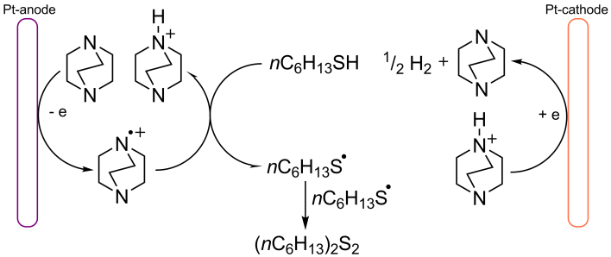

Схема 1. Электросинтез (*n*C6H13)2S2 на основе *n*C6H13SH в присутствии DABCO.

Результаты изученных превращений *n*C6H13SH в условиях непрямой активации с применением DABCO представлены в таблице 1.

Таблица 1. Выход (*n*C6H13)2S2 (η) и конверсия *n*C6H13SH (К) по окончанию электросинтеза (СH3CN/[1-Bu-3-MeIm]BF4 (3:1), Pt-анод (70 мм2), 0,004 М *n*C6H13SH, 0,004 M DABCO, 0,1 М *n*Bu4NClO4, Ag/AgCl, 25 °С, 90 мин)

|  |  |  |  |
| --- | --- | --- | --- |
| Растворители | η ((*n*C6H13)2S2), % | K(*n*C6H13SH),% | Q, Кл |
| СH3CN | 32,8 | 70,2 | 3,088 |
| СH3CN/[1-Bu-3-MeIm]BF4 | 21,9 | 44,8 | 3,514 |

Эффективность электросинтеза оказалась выше в среде СH3CN, однако степень регенерации DABCO (68,3%) в нем ниже, чем в СH3CN/[1-Bu-3-MeIm]BF4 (96,0%). Этот факт объясняется различной стабильностью катион-радикала основания. Окисление *n*C6H13SH в присутствии DABCO способствует снижению анодного перенапряжения на 0,9 В по сравнению с прямой активацией *n*-гексантиола на Pt-аноде.

*Работа выполнена при финансовой поддержке РНФ (№ гранта 23-13-00201)*

**Литература**

1. Kurimoto Y. [et al.] Electrosynthesis of phosphacycles via dehydrogenative C–P bond formation using DABCO as a mediator // Org. Lett. 2021. Vol. 23. P. 3120-3124.

2. Luque R., Macquarrie D.J. Efficient solvent-and metal-free Sonogashira protocol catalysed by 1, 4-diazabicyclo(2.2.2)octane (DABCO) // Org. Biomol. Chem. 2009. Vol. 7. P. 1627-1632.

3. Wei P. [et al.] Emerging impacts of ionic liquids on eco-environmental safety and human health // Chem. Soc. Rev. 2021. Vol. 50. P. 13609-13627.